Муниципальное бюджетное образовательное учреждение дополнительного образования детей
«Центр дополнительного образования детей им. В. Волошиной»

Жизнь и загадки пресного водоёма

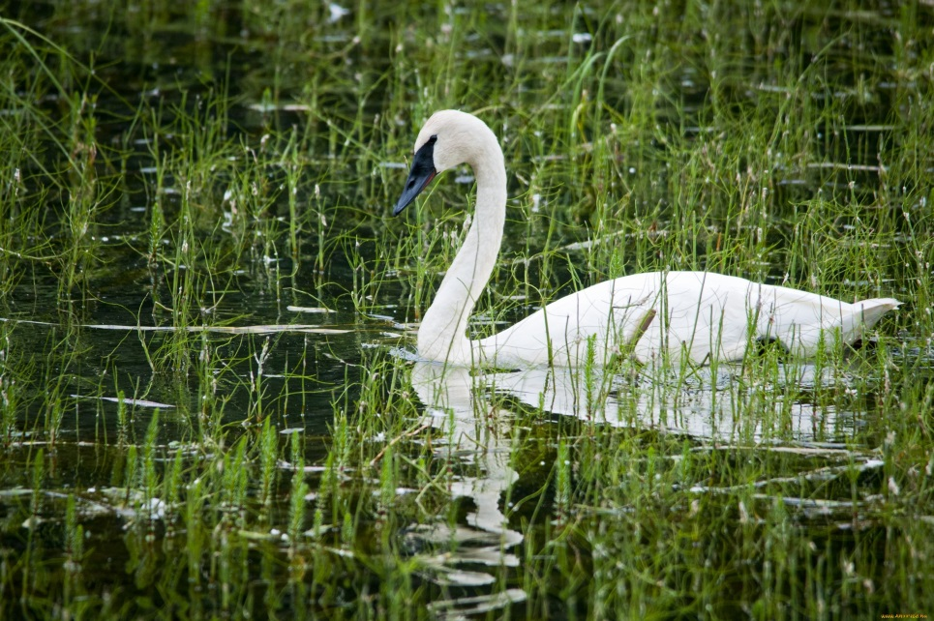

Составитель:
Ветлугаева Я.С.
педагог дополнительного образования
«ЦДОД им. В. Волошиной»

КЕМЕРОВО, 2014
Жизнь и загадки пресного водоёма

Цель: знакомство с природным сообществом – пресным водоёмом, с многообразием животного и растительного мира водоёмов и их защитой.
Задачи:
- повторить материал об искусственных и естественных водоёмах и их использовании человеком;
- формировать у детей новые представления о пресном водоёме как природном сообществе;
- расширить знания учащихся о растениях и животных, обитающих в водоёме;
- развивать логическое мышление детей через установление причинно-следственных связей, сравнение, развивать познавательную активность детей, интерес, умение наблюдать, сравнивать, обобщать;
- способствовать формированию эмоционально-ценностного отношения к удивительным растениям и животным водоемов, воспитанию стремления бережно относиться к природе в повседневной жизни.

Тип занятия: комбинированное.
Формы и методы:
- установочная беседа;
- объяснительно-иллюстрированный;
- письменного контроля и самоконтроля (проверочные задания);
- индивидуальная работа;
- работа с ТСО (ноутбук, слайд-проектор);
- работа с тетрадью;
- обобщающая беседа.
Оборудование:
- слайд-проектор, ноутбук;
- карточки с изображением водоёмов (река, озеро, болото, пруд, канал);
- иллюстрации «Растения и животные пресных водоёмов»;
- карточки со словами РАСТЕНИЕ, КАРАСЬ, УЛИТКА, АИСТ, ЩУКА, ЦАПЛЯ;
- кроссворд «Рыбы пресного водоёма».
План занятия:
- Вступительная беседа;
- Виды пресных водоёмов и их образование;
- Растения водоёмов;
- Животные водоёмов;
- Беседа с демонстрацией «Цепи питания»;
- Закрепление;
- Охрана водоёмов;
- Заключение.

Ход занятия:
- Вступительная беседа
- Здравствуйте, ребята! Мы с вами уже познакомились с одним природным сообществом, вспомните, с каким? (лес).
- А что же такое природное сообщество? (дают определение)
- Сегодня на занятии мы с вами познакомимся с ещё одним природным сообществом. А вот с каким, вы мне скажите сами, если правильно отгадаете загадки:
Все обходят это место:
Здесь земля, как будто тесто;
Здесь осока, кочки, мхи:
Нет опоры для ноги. (Болото)

Чуть дрожит на ветерке
Лента на просторе,
Узкий кончик в роднике,
А широкий - в море. (Река)

Посреди поля лежит зеркало,
Стекло голубое, рама зелёная. (Озеро)
- Ребята, скажите, как называются одним словом все названия, которые вы отгадали? Что это такое? (водоём). Правильно, конечно же «водоём», а водоём – это тоже природное сообщество. Запишите в тетради тему занятия «Жизнь и загадки пресного водоёма». (Слайд 1).

- Виды пресных водоёмов и их образование
- Сегодня на занятии мы будем говорить о пресном водоёме. Мы с вами узнаем, почему водоём – это природное сообщество, какие обитают в пресном водоёме растения и животные, чем они интересны и необычны, как они зависят друг от друга, какое имеют значение для человека и как должен вести себя человек, чтобы не нарушать жизнь этого сообщества.
- Ребята, как вы думаете, что такое водоём и как он образуется? (В пониженных местах на поверхности Земли от дождей и таяния снегов накапливается вода, которая образует водоём).
- Какие типы пресных водоёмов вы знаете? (Река, ручей, озеро, пруд, болото, канал, водохранилище).
- На какие две группы их можно разделить и почему? (Естественные водоёмы – это водоёмы, которые созданы природой, без участия человека. Искусственные водоёмы – это водоёмы, которые создал человек). (Слайд 3).
- Ребята, приведите примеры искусственных и естественных водоёмов и скажите, как они образуются. (Если понижение закрыто со всех сторон, и воде некуда деться, образуется озеро – естественный водоём. Часто люди сами создают искусственные водоёмы – пруды). (Слайд 4, 5, 6).
- Итак, водоём – это природное сообщество, в котором уживаются вместе растения, животные.

- Растения водоёмов
- А сейчас мы с вами посмотрим, какие растут растения в водоёме. Запишите в тетради заголовок «Растения водоёма». (Слайд 7).
- На берегах многих водоёмов растут деревья и кустарники. Но чем ближе к воде, тем почва более влажная. У самой воды деревья и кустарники расти не могут, так как у них вымокнут корни. Но есть растения, которые растут возле берега, на мелководье. А также есть растения, которым просто необходимо много воды. Все растения водоёма – прибрежные или водяные – хорошо приспособлены к своей среде обитания.
- Растения в водоёмах распределены группами, в зависимости от глубины воды. На самом берегу растут прибрежные растения: гусиная лапка, незабудки и другие травы.
- По самому берегу у линии воды растут преимущественно растения болотного типа, нижняя часть которых погружена в воду, а верхняя возвышается над ней. Это растения мелководья. Здесь мы встретим осоку с узкими, жёсткими, торчащими вверх листьями. (Слайд 8). Здесь растет стрелолист. Как вы думаете, почему он получил такое название (у него верхние листья похожи на стрелы). (Слайд 9).
- Чуть дальше мы можем увидеть растения, высоко поднимающие над водой свои стебли с узкими, перегнутыми книзу листьями. Растение с листьями длиной до трех метров и тёмными бархатными початочками наверху стебля мы все знаем и называем его….камыш. Но на самом деле это рогоз. А камыш имеет крупную, часто отогнутую метёлку и выглядит вот так. (Слайд 10). Запомните, ребята.
- Следующая группа растений – это плавающие на поверхности водяные растения. Вот мы с вами попали в необыкновенно прелестное тихое место. Нас окружают крупные белые, а чуть дальше – жёлтые цветки. Что это за растения? (белая кувшинка, желтая кубышка). (Слайд 11).
- Среди других растений видны плавающие на поверхности мелкие пластинки. Это ряска. (Слайд 12). Послушайте, ребята, рассказ об этом интересном растении: это самое маленькое цветковое растение в мире. Ряска играет большую роль в жизни водоёма. Она энергично поглощает углекислоту и обильно выделяет кислород. Ряска очищает воду стоячих водоёмов от многих вредных веществ, является кормом для обитателей пруда.
- А если мы заглянем вглубь воды, то увидим различные зелёные водоросли. Именно они придают зеленый оттенок воде. (Слайд 13).
- Ребята, что объединяет все эти растения? (Жизнь всех этих растений тесно связана с водой). Предположите, что произойдёт с водным растением, если его вынести на берег? (Оно погибнет).
- Растений водоёма так много, а какую роль в жизни водоёма они играют? (выделяют кислород, служат пищей многим животным, подводные заросли служат убежищем для животных).
- А как они приспособились к жизни в воде?
- у них гибкие стебли, так как в воде сильное течение;
- в листьях и стеблях находятся воздухоносные каналы;
- мощные корневища;
- среди водных растений немало таких, которые имеют плавучие семена и плоды;
- водные растения приспособились даже к зимовке. К концу лета на растениях образуются почки, которые опускаются на дно, а весной всплывают и дают начало новому растению.

- Животные водоёмов
- Без чего ещё мы не можем представить себе водоём? Совершенно верно, без животных. Запишите в тетрадь заголовок «Животные водоёма». (Слайд 14).
- Животных мы также встретим в водоёме везде: на поверхности и в толще воды, на дне и на водных растениях. Они приспособлены к условиям жизни в водоёме и тесно между собой связаны.
- Сейчас на слайдах я вам покажу изображения животных водоёма. А их названия вы записывайте в тетрадь (педагог показывает животных в презентации, дети записывают их названия в тетрадь).
- По поверхности воды бегают длинноногие клопы – водомерки. Их ножки покрыты жиром, поэтому водомерки не тонут. Они – хищники, охотятся на комаров и другую мелкую живность. (Слайд 15).
- В толще воды плавают хищные жуки-плавунцы, они поедают всё, что ни попадётся: комаров, головастиков и даже своих собратьев. Они часто нападают и на мелких рыбок. (Слайд 15).
- Паук-серебрянка – это единственный в мире паук, способный жить под водой, он дышит воздухом, который содержится в пузырьках на его брюшке. Пузырьки воздуха под водой серебристые, отсюда и название паучка. (Слайд 16).
- Многими этими насекомыми питаются разнообразные рыбы. Как хорошо вы знаете рыб водоёма, сейчас проверим. Приглашаю вас на рыбалку. В этом прямоугольнике спрятаны названия десяти рыб, обитающих в пресных водоёмах, найдите их названия и запишите в тетрадь. (Слайд 17).

«РЫБОЛОВ»
К | К | А | Р | П | С | О | М
А | Щ | П | С | А | З | А | Н
Р | У | Л | С | У | Д | А | Л
А | К | О | О | К | У | К | Е
С | А | Т | В | А | Н | Ь | Щ
Ь | П | Е | С | К | А | Р | Ь

( Ответы: карась, щука, сазан, судак, плотва, пескарь, окунь, сом, лещ, карп). Давайте проверим, как вы справились с этим заданием, а заодно посмотрим, как выглядят рыбы, которых вы «поймали». (Слайд 18, 19, 20).
- Среди «пойманных» вами рыб есть мирные, например карась. Карась питается растениями и личинками насекомых. А есть и хищники – щука, окунь, которые едят мелких рыбок и лягушек. Тело рыб приспособлено к жизни в воде. Оно вытянуто и покрыто слизью. Это помогает рыбам легко двигаться. Хвостовой плавник служит хорошим рулем, а другие плавники поддерживают равновесие рыбы.
- Ребята, а вот, что я нашла на берегу. Это раковины моллюсков. На дне водоёма мы можем увидеть двустворчатых моллюсков, мягкое тело которых спрятано в раковину из двух половинок, створок. А на водных растениях живут растительноядные улитки прудовик и катушка. Раковины у них закручены, не имеют створок. (Слайд 21).
- А каких ещё обитателей водоёма вы знаете?
- В водоёме можно встретить зелёную лягушку и её головастиков. Лягушки – очень полезные животные. Они поедают много вредных насекомых, например, жуков-плавунцов, которые истребляют мальков и небольших рыбок. (Слайд 22). Из ракообразных животных, обитающих в наших пресных водах, самое крупное – речной рак. Его длина достигает 20 см. Рак очень чувствителен к чистоте воды. Он устраивает себе на дне под камнем или корягой норку и весь день проводит в ней. К вечеру он выползает из своего убежища на поиски пищи. Питается рак мелкими малоподвижными животными, водорослями, погибшими рыбами, улитками. (Слайд 23).
- Живут в водоёме и млекопитающие – ондатра, выдра, бобр. (Слайд 24). Бобра называют замечательным пловцом и четвероногим инженером, искусным строителем за его сооружения – хатки, плотины, каналы. У него красивая темно-коричневая шкурка, веслообразный хвост, лапы с перепонками. Они очень пугливы и осторожны, поэтому их не так-то легко увидеть. Выдра выходит на берег только ночью.
- Из птиц в водоёме можно встретить уток, цапель, куликов, аистов, так как их жизнь тоже связана с водоёмами. (Слайд 25, 26).

- Беседа с демонстрацией «Цепи питания»
- Мы с вами познакомились с растениями и животными водоёма. А как вы думаете, связаны ли между собой обитатели водоёма? (ответы детей). Чем? (Питанием).
- Как называются эти связи? (цепи питания).
- Кто является первым звеном в цепи питания? (растения).
- Правильно, растения. А почему? (потому что они производят пищу для животных) (на доске крепится карточка со словом «РАСТЕНИЕ»).
- Кто будет следующий в нашей цепи питания? (травоядные животные).
- А каких травоядных животных, обитающих в водоёме, вы знаете? (улитка, карась) (на доску крепятся карточки со словами «УЛИТКА», «КАРАСЬ»).
- Следующее звено цепи питания – это хищники. Какие? (хищные рыбы, аист, цапля) (на доску крепятся карточки со словами «ЩУКА», «АИСТ», «ЦАПЛЯ»).
- Таким образом, в основании цепи питания водоёма находятся растения и водоросли. Ими питаются растительноядные водные обитатели: утки, рыбы, улитки, бобры. Следующее звено этой цепи – хищные животные: цапля, щука, выдра. (Слайд 27).

- Закрепление пройденного материала
- Теперь, ребята, давайте выполним несложные задания и проверим, как вы запомнили обитателей водоема.
- «Четвёртый лишний». Внимательно рассмотрите картинки растений и животных, подумайте, что их объединяет, и найдете лишнюю картинку (ромашка, заяц, дельфин). (Слайд 29, 30, 31).
- Строителями хаток и плотин на пресных водоёмах являются: (Слайд 32).
а). Люди;
б). Цапли;
в). Бобры.
3. Хищниками пресных водоёмов являются: (Слайд 33).
- Прудовик, карась.
- Жук-плавунец, водомерка;
- Речной рак, утка.
4. Соедините точки между собой по порядку, и у вас получатся обитатели водоёмов (лягушка, улитка, аист). (Слайд 34).

- Охрана водоёмов
- Что же может произойти с нашими водоёмами, если мы не будем их беречь (они погибнут)?
- Как люди могут нарушить природное равновесие в водоеме? (Слайд 36).
- предприятия сбрасывают в реки яды и химикаты. От этого гибнет рыба; (Слайд 37)
- навоз смывается дождями в воду и отравляет рыбу; (Слайд 38)
- мусор, выбрасываемый в водоем, загрязняет его и убивает обитателей. (Слайд 39). Птицы могут запутаться в веревках и погибнуть;
- когда сжигают топливо, например, каменный уголь, в воздух выделяются окислы серы и азота. От них дожди становятся кислотными, и рыба в пресном водоеме погибает; (Слайд 40).

- Наша природа – настоящая сокровищница. В России очень много водоёмов. Они существуют на земле тысячи лет, являются одним из замечательных богатств, которыми наделена наша Родина. В мире 97 процентов водных ресурсов приходится на долю океанов, в которых вода слишком солёная и поэтому не пригодна для питья, выращивания сельскохозяйственных культур и промышленного использования. Водоёмов с пресной водой на Земле мало, и охранять их просто необходимо.
- Как же должен человек вести себя вблизи водоёмов, чтобы не навредить природе?
- Нельзя рвать растения, потому что они быстро увядают и их обычно выбрасывают, люди могут любоваться красотой водных растений и в водоёме; (слайд 42).
- Нельзя в водоёмы спускать загрязнённые воды, так как они отравляют всё живое, и жизнь в водоёмах прекращается; (слайд 43).
- В водоёмы не должны попадать ядохимикаты с полей, бензин и смазочные масла, различный мусор; (слайд 44).
- Чтобы не уменьшилось количество рыбы в водоёмах, её разрешается ловить удочками и только в определённое время. (Слайд 45).

- Заключение

- Ребята, что вы узнали на занятии нового? Давайте еще раз вспомним, почему водоём называют природным сообществом? (в водоёме обитают разнообразные живые существа, растут растения, все они связаны между собой).
- Водоёмы – это не только украшение земли. Они имеют огромное значение для человека. Они украшают землю, радуют нас своей красотой. Люди здесь отдыхают: купаются, загорают. По воде на судах путешествуют и перевозят грузы. Из водоёмов берут воду, без которой не могут обойтись ни в быту, ни на производстве. Значение водоёмов в природе также очень велико. Водоёмы – это хранилища воды, которая необходима всему живому. А для тех растений и животных, которые живут в водоёмах, это – единственный дом.

Поэтому, ребята, постарайтесь, бывая на природе, пользоваться правилом: прежде чем что-то сделать, подумай, не навредишь ли ты этим природе!
Человек не должен причинять вред природному сообществу, чтобы не нарушить природного равновесия. Водоём – это украшение окружающего нас мира. Водоём – это природное сообщество, которое надо охранять. Мы должны сохранить природные богатства для тех, кто будет жить на Земле после нас! (слайд 46, 47).
Занятие закончено. До свидания!

Список использованной литературы:
- Дмитриева О.И., Поурочные разработки по курсу «Окружающий мир» Москва «ВАКО», 2009.
- Интернет ресурс: http://ekol-ush.narod.ru/08.htm
- Интернет ресурс: http://shkolazhizni.ru/archive/0/n-4256/
- Интернет ресурс: http://www.ebio.ru/eko02.html
- Интернет ресурс: http://www.ecologylife.ru/
- Интернет ресурс: http://www.moi-universitet.ru
- Экология, здоровье и природопользование в России / Под. ред. Протасова В.Ф. - М. 1995.

